
МИНОБРНАУКИ РОССИИ
Федеральное государственное бюджетное образовательное учреждение
высшего образования
«МИРЭА – Российский технологический университет»
РТУ МИРЭА
Институт искусственного интеллекта
Кафедра проблем управления

ЛАБОРАТОРНАЯ РАБОТА №7
по дисциплине Теория автоматического управления

Тема лабораторной работы: «Исследование качества процессов управления в дискретных САУ»

Студенты группы: КРБО-03-23 | Грачев А.В. _______________  Гришаев А.К. _______________  Зенина А.А. _______________
Преподаватель: | К.т.н., доцент Быковцев Ю.А. _______________

Работа представлена к защите: | «___» ___________ 2025 г.

Москва 2025

1. Цель работы
Исследовать зависимость основных прямых показателей качества работы дискретной САУ от типа регулятора и его параметров с помощью программного комплекса Scilab.

2. Задача работы
1. Составить программу и определить дискретную передаточную функцию объекта Wo*(z).
2. При П-регуляторе определить прямые показатели качества при Kп = α·Кo, α = 0,5; 1; 2.
3. При ПС-регуляторе определить прямые показатели качества при Кп = Кп*, Кс = 0,05; 0,1; 0,15; 0,2.
4. При ПР-регуляторе определить прямые показатели качества при Кп = Кп*, Кр = 1, 3, 6, 8.
5. Проанализировать зависимость показателей качества от типа регулятора и его параметров.

3. Теоретические сведения
Дискретная система управления состоит из дискретной передаточной функции объекта управления и дискретной передаточной функции регулятора. В работе исследуются три типовых закона управления:
- П–регулятор: Wp*(z) = Kп – пропорциональный закон управления
- ПС–регулятор: Wp*(z) = Kп + Kс·z/(z-1) – пропорционально-суммарный закон управления (аналог ПИ закона)
- ПР–регулятор: Wp*(z) = Kп + Kр·(z-1)/z – пропорционально-разностный закон управления (аналог ПД)
Прямые показатели качества определяются по графику переходной функции при воздействии на систему единичного ступенчатого воздействия:
- Перерегулирование σ (%) - максимальное отклонение регулируемой величины от установившегося значения
- Время регулирования tp (с) - время достижения установившегося режима в пределах 5% коридора
- Установившаяся ошибка e∞ - разность между требуемым и действительным значениями в установившемся режиме
Параметры варианта 1:
- Кo = 4 (передаточный коэффициент объекта)
- T1 = 0,2 с (постоянная времени 1)
- T2 = 0,25 с (постоянная времени 2)
- Кп* = 2,5 (опорное значение коэффициента)
- Tu = 0,01 с (период дискретности)

4. Расчетно-графическая часть
4.1. Дискретная передаточная функция объекта
В результате дискретизации непрерывной передаточной функции объекта получена дискретная передаточная функция:
Wo*(z) = (0.0037673 + 0.003882z) / (0.9139312 - 1.9120189z + z²)
4.2. Исследование П-регулятора
На Рисунке 1 представлены переходные характеристики системы с П-регулятором при различных значениях коэффициента усиления.
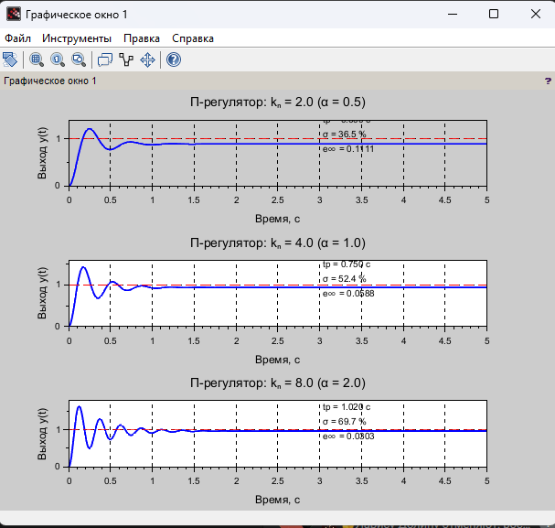
Рисунок 1 - Переходные характеристики системы с П-регулятором

Анализ графиков показывает, что с увеличением коэффициента усиления П-регулятора:
- Уменьшается установившаяся ошибка (e∞)
- Увеличивается перерегулирование (σ)
- Время регулирования (tp) сначала уменьшается, затем увеличивается
4.3. Исследование ПС-регулятора
На Рисунке 2 представлены переходные характеристики системы с ПС-регулятором.
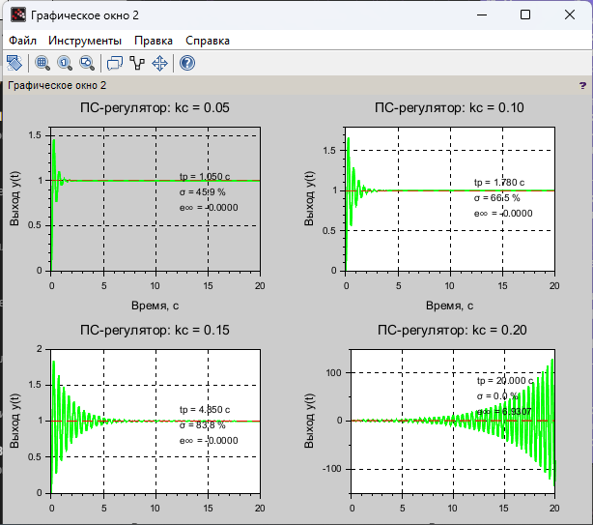
Рисунок 2 - Переходные характеристики системы с ПС-регулятором

ПС-регулятор обладает астатизмом 1-го порядка, что обеспечивает нулевую установившуюся ошибку. Однако при увеличении коэффициента Кc ухудшается устойчивость системы, что проявляется в увеличении перерегулирования и времени регулирования.
4.4. Исследование ПР-регулятора
На Рисунке 3 представлены переходные характеристики системы с ПР-регулятором.
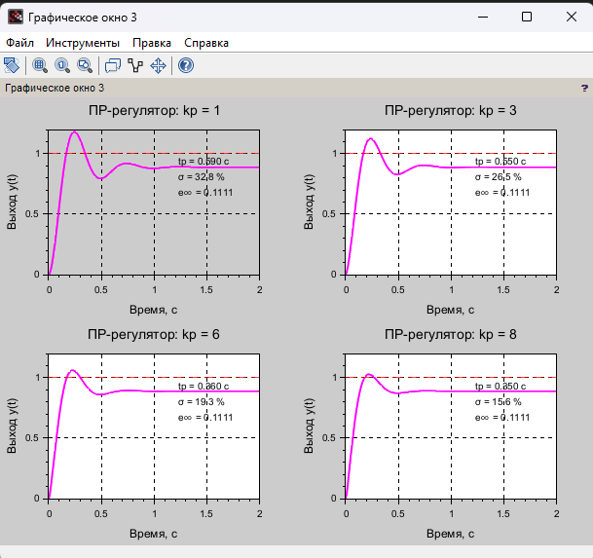
Рисунок 3 - Переходные характеристики системы с ПР-регулятором

ПР-регулятор улучшает быстродействие системы. С увеличением коэффициента Кp время регулирования уменьшается, но может увеличиваться перерегулирование.
4.5. Сравнительный анализ регуляторов
На Рисунке 4 представлено сравнение переходных процессов для разных типов регуляторов.
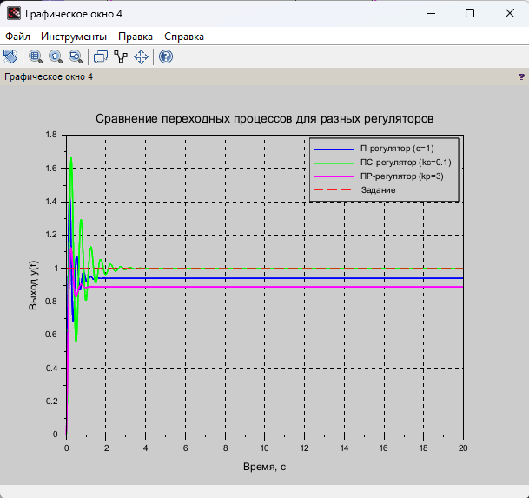
Рисунок 4 - Сравнение переходных процессов для разных типов регуляторов

Результаты исследования прямых показателей качества сведены в Таблицу 1.
Таблица 1 - Прямые показатели качества исследуемой САУ
Тип регулятора | tр(с) | σ(%) | e∞
П (α=0.5) | 0.600 | 36.5 | 0.1111
П (α=1.0) | 0.750 | 52.4 | 0.0588
П (α=2.0) | 1.020 | 69.7 | 0.0303
ПС (Кс=0.05) | 1.050 | 45.9 | 0.0000
ПС (Кс=0.10) | 1.780 | 66.5 | 0.0000
ПС (Кс=0.15) | 4.850 | 83.8 | 0.0000
ПС (Кс=0.20) | - | - | -
ПР (Кр=1) | 0.590 | 32.8 | 0.1111
ПР (Кр=3) | 0.550 | 26.5 | 0.1111
ПР (Кр=6) | 0.360 | 19.3 | 0.1111
ПР (Кр=8) | 0.350 | 15.6 | 0.1111

5. Выводы по работе
1. П-регулятор обеспечивает простую реализацию, но имеет ненулевую установившуюся ошибку. Увеличением коэффициента усиления можно уменьшить ошибку, но это приводит к увеличению перерегулирования и возможной потере устойчивости.
2. ПС-регулятор обладает астатизмом 1-го порядка, что обеспечивает нулевую установившуюся ошибку. Однако при увеличении коэффициента Кc улучшается точность, но может ухудшиться устойчивость системы.
3. ПР-регулятор улучшает быстродействие системы. Увеличением коэффициента kp уменьшается время регулирования, но может увеличиваться перерегулирование.
4. Для данной системы оптимальным является ПС-регулятор с Кс = 0.1-0.15, который обеспечивает нулевую установившуюся ошибку и приемлемое быстродействие.

ПРИЛОЖЕНИЕ А
Код программы Scilab для исследования качества процессов управления в дискретных САУ:
// Лабораторная работа №7
// Исследование качества процессов управления в дискретных САУ
clear; clc;
// Параметры варианта 1
ko = 4; // передаточный коэффициент объекта
T1 = 0.2; // постоянная времени 1
T2 = 0.25; // постоянная времени 2
kn_star = 2.5; // опорное значение коэффициента
Tu = 0.01; // период дискретности
// 1. Дискретная передаточная функция объекта Wo*(z)
s = %s;
// Непрерывная передаточная функция объекта
Woc = ko / ((T1*s + 1)*(T2*s + 1));
// Дискретизация с использованием нулевого порядка
Wo_ss = tf2ss(Woc);
Wo_d_ss = dscr(Wo_ss, Tu);
Wo_d = ss2tf(Wo_d_ss);
disp('Дискретная ПФ объекта:');
disp(Wo_d);
// Функция для расчета показателей качества
function [tp, sigma, e_inf]=calculate_quality(y, t, Tu)
// Установившееся значение (берем последние 10% точек)
n_steady = round(0.1 * length(y));
if n_steady < 10 then
n_steady = 10;
end
y_ust = mean(y($-n_steady+1:$));
// Установившаяся ошибка
e_inf = 1 - y_ust;
// Перерегулирование (%)
y_max = max(y);
if y_max > y_ust & y_ust > 0 then
sigma = ((y_max - y_ust) / y_ust) * 100;
else
sigma = 0;
end
// Время регулирования (5% коридор)
corridor = 0.05 * y_ust;
// Находим индексы точек, выходящих за пределы коридора
indices = find(abs(y - y_ust) > corridor);
if ~isempty(indices) then
last_index = indices($);
if last_index < length(t) then
tp = t(last_index + 1);
else
tp = t($);
end
else
tp = 0;
end
endfunction
// Основной код исследования регуляторов
// ... (полный код из lab_data.md)

